МИНИСТЕРСТВО ЗДРАВООХРАНЕНИЯ РЕСПУБЛИКИ БЕЛАРУСЬ
ГОСУДАРСТВЕННОЕ УЧРЕЖДЕНИЕ «МОЗЫРСКИЙ ЗОНАЛЬНЫЙ ЦЕНТР ГИГИЕНЫ И ЭПИДЕМИОЛОГИИ»

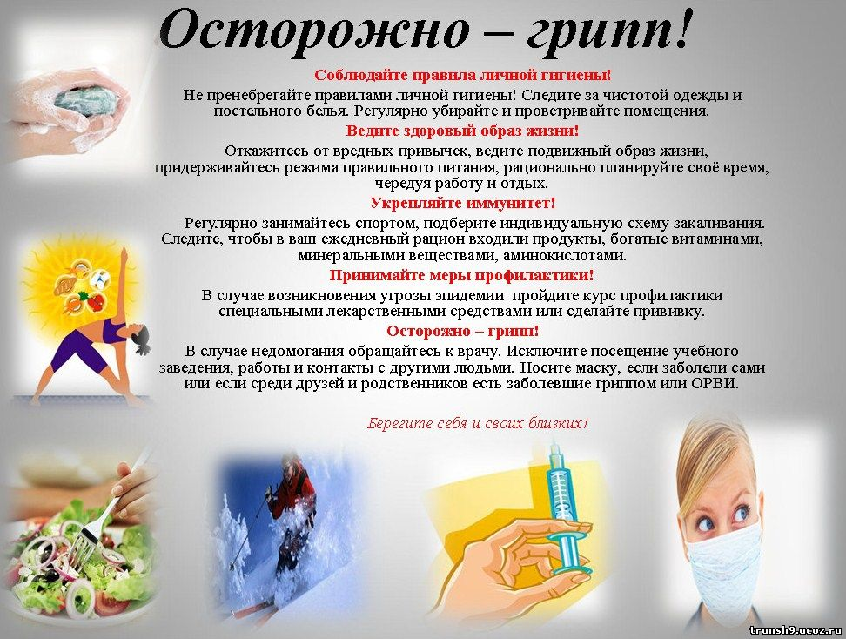
Соблюдайте правила личной гигиены!
Следите за чистотой одежды и постельного белья. Регулярно убирайте и проветривайте
помещения, мойте руки.
Ведите здоровый образ жизни!
Откажитесь от вредных привычек, ведите подвижный образ жизни, придерживайтесь режима
правильного питания, рационально планируйте свое время, чередуя работу и отдых.
Укрепляйте иммунитет!
Регулярно занимайтесь спортом, подберите индивидуальную схему закаливания. Следите, чтобы в ваш ежедневный рацион входили продукты, богатые витаминами, минеральными веществами, аминокислотами.
Специфическая профилактика!
С целью профилактики гриппа ежегодно делайте прививку против гриппа.
Осторожно – грипп!
В случае недомогания обращайтесь к врачу. Исключите посещение учебного заведения, работы и
ограничьте контакты с другими людьми. Носите маску, если заболели сами или если среди друзей
и родственников есть заболевшие гриппом.

